PPG 與 ECG 心率方案差異

人體的心臟在工作時可以提供許多具有價值的訊息，而隨著智慧型穿戴裝置愈來愈普及，最常見的智能手環、智能手錶所提供健康數據包含了心跳監測功能、呼吸訓練、動態心率 等，當然基本的行事曆、記步器、鬧鐘提醒等也不會缺少，其中最直接關係到健管理的當然是心跳的狀態， 監測心跳速率主要分成二種技術 :

1. 心電圖 (ECG Electrocardiography) :是一種經身體皮膚以時間為單位記錄[心臟](https://zh.wikipedia.org/wiki/%E5%BF%83%E8%84%8F)的生理活動，並通過接觸皮膚的電極捕捉且記錄下來的診療技術。

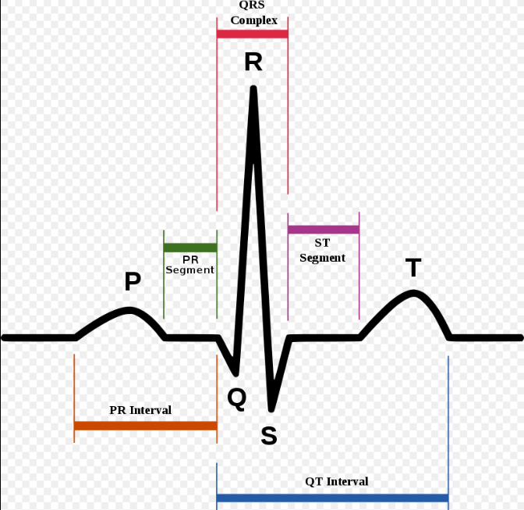

資料來源: 維基百科 https://zh.wikipedia.org/wiki/%E5%BF%83%E7%94%B5%E5%9B%BE

1. 光電容積圖 (PPG Photoplethysmography): 是以光學的方式取得的器官[體積描繪圖](https://zh.wikipedia.org/w/index.php?title=%E9%AB%94%E7%A9%8D%E6%8F%8F%E8%A8%98%E5%9C%96&action=edit&redlink=1)，一般通過[脈搏血氧儀](https://zh.wikipedia.org/w/index.php?title=%E8%84%88%E6%90%8F%E8%A1%80%E6%B0%A7%E5%84%80&action=edit&redlink=1)來照射[皮膚](https://zh.wikipedia.org/wiki/%E7%9A%AE%E8%86%9A)並測量光吸收的變化量來實現。

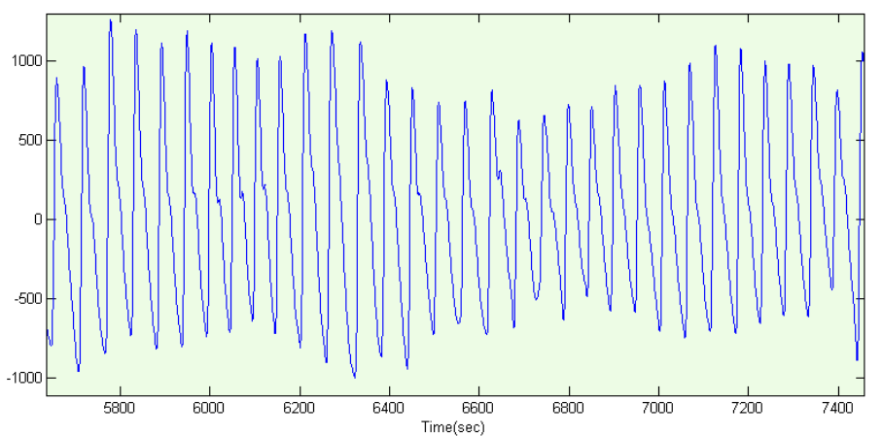

資料來源: 維基百科<https://zh.wikipedia.org/wiki/%E5%85%89%E9%AB%94%E7%A9%8D%E8%AE%8A%E5%8C%96%E6%8F%8F%E8%A8%98%E5%9C%96%E6%B3%95>

本文簡單介紹心電圖 (ECG) 與光電容積圖 (PPG) 的基本工作原理及市場應用的差異性。

1. 何謂ECG 技術及優缺點

由於人體本身就是一個導體，在每次心跳時產生的電學改變的同時傳至皮膚表面，在人體四肢處記錄到心電變化的情況。因此是將電極連接到身體來量測心臟組織中所引發電氣活動的信號。這個變化被 ECG 設備截取並放大即可描繪成完整的心電圖。

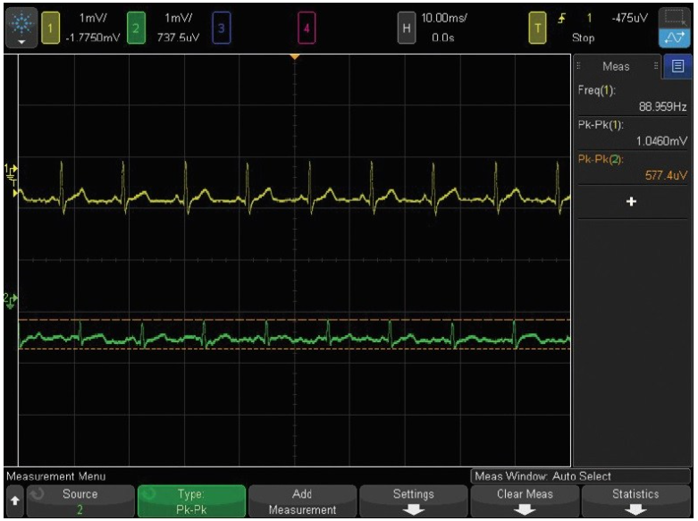

圖片來源: EDN TW (https://www.edntaiwan.com/20170411ta01-ecg-test/)

ECG訊號可對醫病的協助：

(1) 心臟的節律異常產生不明原因的胸痛  
(2) 心臟病症狀的原因；Ex: 心肌梗塞的可能區域判斷  
(3) 心律調整器等植入裝置的運作情形  
(4) 患者用藥後；追蹤電解質平衡及心臟節律變化  
優點：方法較簡便，可以診斷大量的心臟疾病

缺點：靜態檢測時，一半的冠心病患者若沒有即時心率顫動或停止情況無法即時產生心電圖表現。動態檢測時間長，由醫護人員長時間在醫院監護檢測

1. 何謂PPG 技術及優缺點

光體積變化描繪法即動脈收縮壓和舒張壓之間的差異。主要的理論是於心血管系統中血液流量與體積因心臟的收縮而產生變化，透過光學的原理發射及反射來測量心率值。主要測量是以表皮下的血管來量測。

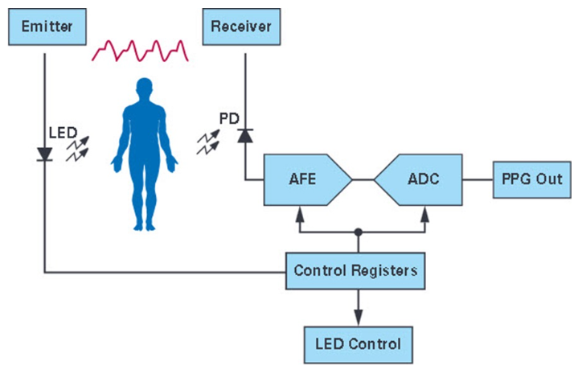

圖片來源: EET TAIWAN (<https://www.eettaiwan.com/20200514ta31-optical-integration-without-compromises/>)

PPG訊號可提供的生理資訊：

1. 心率趨勢
2. 心律變異: 心律變異主要計算心跳間期的平均值(mean)、心跳間期的標 準差(standard deviation SD)與心律變異對數指標(HRVI)等
3. 呼吸訓練及呼吸中止偵測
4. 壓力檢測
5. 可提供血氧濃度趨勢

優點：穿戴方便、較不受限於人體部位。可延伸量測血氧 (SPO2)濃度

缺點：易受動作干擾、裝置漏光現象產生訊號飄移

1. ECG 與PPG差異

ECG 電極擺放位置

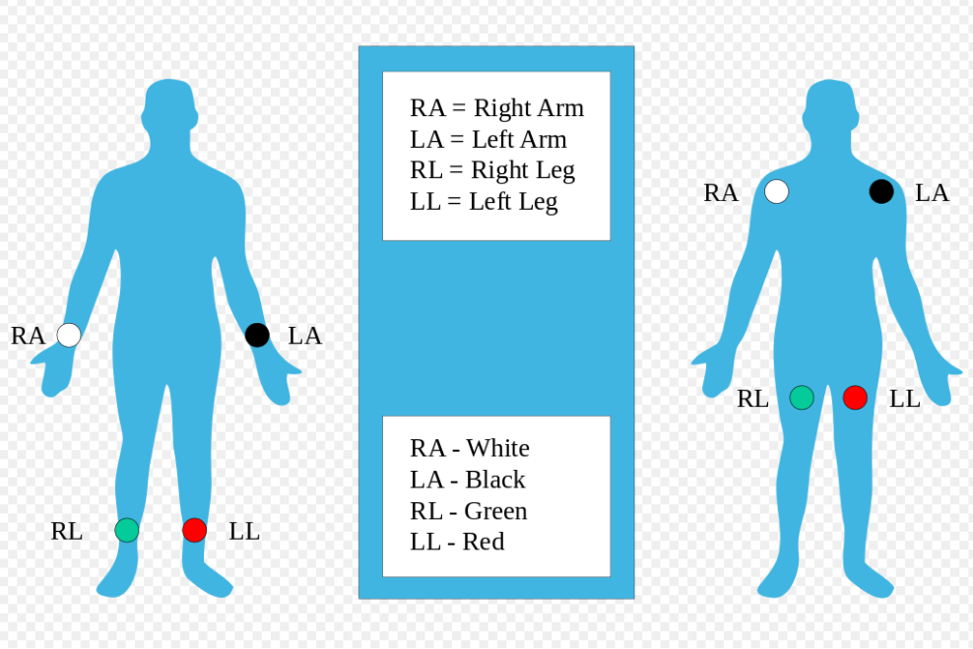

圖片來源: 維基百科 (https://zh.wikipedia.org/wiki/%E5%BF%83%E7%94%B5%E5%9B%BE#/media/File:Limb_leads.svg)

PPG 光學感測器擺放位置

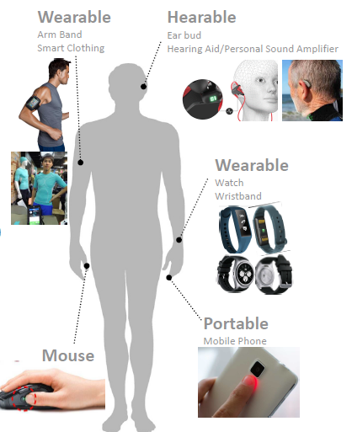

資料來源: 原相科技PPG 光學感測資料

ECG跟PPG各具優缺點，反爾有互補的特性，對於心血管資訊於使用者或醫病之間可提供更多選擇。 未來在居家護理和遠距醫療技術發展的同時，從身體末稍的手指量測， 讓長期護理監控的疾病更加容易追蹤。智慧手環及手錶在2014年起受到高度重視，雖然所量測之生理數據，以日常運動及睡眠記錄為主，但自主健康管理變成極重要的訴求。在2018年Apple Watch 4讓心律監測及跌倒通報功能，大幅提升對於使用者的實用性。

四、結語

臺灣電子廠商已成為智慧手錶品牌廠之重要代工廠商，主要的原因除了硬體產品製造能力。更重要的是軟體和生理資訊大數據，及未來重點的AI分析系統，造就了軟體與硬體最終結合服務產業成功關鍵。

原相的 PPG感測器採用強大的心率感測技術，讓使用者可透過如耳塞、手臂環、智能服裝、智能手錶、健康手環等來進行個人健康管理。原相的 PPG 感測器支援連續心率監測、靜態呼吸檢測、心率變異、睡眠監測和SpO2等應用。透過收集及分析這些生理感測資料，讓使用者隨時可獲得自己的生理狀況，實現個人長期的健康管理目標。  
原相的 PPG 感測器能以完整解決方案的方式，提供給客戶即刻的支援。原相內建 PPG 必備的功能如：自動增益控制（Automatic Gain Control / AGC）、自動曝光控制（Automatic Exposure Control / AEC）、自動LED控制和自動抑制環境干擾。除此之外，還可根據客戶的應用需求，提供額外的硬體或軟體支援（例如機械設計或驅動程式），讓客戶接下來的開發工作進行得更快速、穩定和順利。